English in a Castle - Kent, UK 2024

Программы | Общий английский
Уровни | А2 – В2 12+
Уроки в неделю | От 15 часов в неделю
Даты | Круглый год
Расположение | Великобритания, Кент

Этот уникальный курс для учащихся в возрасте от 12 до 15 лет (или 10+ для групп) дает возможность познакомиться с британской жизнью в прекрасном приморском городке, а также выучить английский язык в исключительной среде: в замке Уитстабл.
Уитстабл — очень популярный приморский городок на юго-востоке Англии, в графстве Кент — Английский сад. Он славится своими устрицами, которые собирают в этом районе, по крайней мере, со времен Римской империи. Уитстабл также популярен своими фестивалями, бутиками и ресторанами. Замок и сады Уитстабл, построенные в 1780-х годах, были домом для местных торговцев и оставались важной достопримечательностью на протяжении всей своей долгой и интересной истории.
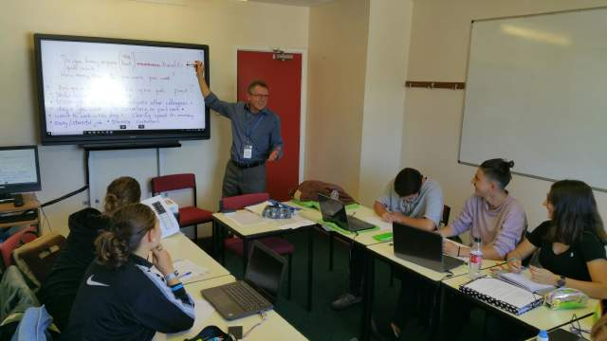
В стоимость пакета на 2 недели входит:
- Трансфер по прибытию и отправлению (аэропорты Лондона, порты Кента)
- Проживание в семье с полным пансионом
- Учеба в замке Уитстейбл, расположенным на красивой территории
- Интегрированные языковые навыки с акцентом на местное население и культуру
- Экскурсии и мероприятия каждый будний день
- Факультативные мастер – классы по танцам, драма и искусству
- Поездка на целый день в Лондон
- Сертификат об окончании курса

Стоимость курса:
От 417 $ за одну неделю без проживания
От 669 $ за одну неделю с проживанием (включено питание: завтра, обед, ужин)

Оплачивается отдельно: визовая поддержка, авиабилеты, трансфер, страховка, мед. страховка, личные расходы.

